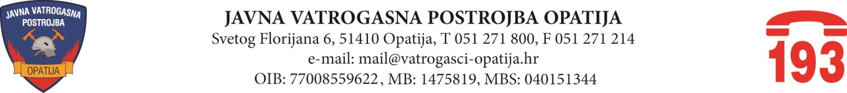

Opatija, 30. prosinca 2024. godine

Na 44. sjednici prvog saziva Vatrogasnog vijeća Javne vatrogasne postrojbe Opatija, održanoj dana 30. prosinca 2024. godine, donijeti su zaključci i odluke kako slijedi:

- Zaključak o usvajanju zapisnika s 41. sjednice Vatrogasnog vijeća JVP Opatija održane dana 31. listopada, zapisnika s 42. telefonske sjednice održane dana 20. studenog 2024. godine i zapisnika s 43. telefonske sjednice održane dana 12. prosinca 2024. godine;

- Odluka o izmjenama i dopunama Pravilnika o radu KLASA: 007-04/24-01-1, URBROJ: 2156-9/01-24-2;

- Odluka o usvajanju Financijskog plana JVP Opatija za 2025. godinu s projekcijama za 2026. – 2027. godinu;

- Odluka o usvajanju Programa rada i razvoja JVP Opatija za 2025. – 2027. godinu;

- Odluka o usvajanju Plana nabave roba, radova i usluga Javne vatrogasne postrojbe Opatija za 2025. godinu;

- Zaključak o prihvaćanju informacija u svezi Natječaja u tijeku za zapošljavanje dva vatrogasca;

- Zaključak o prihvaćanju informacija iz točke 6. Dnevnog reda – Razno.

